ČETRTEK, 2. 4. 2020

SLO 8 (skupina Ahačič)

Najprej vas moram pohvaliti, ker pridno opravljate svoje zadolžitve. Velika večina vas je že včeraj poslala analizo povedi. BRAVO!

Danes nadaljujemo z obravnavo namernega odvisnika.
Najprej preglejte rešitve v delovnem zvezku:
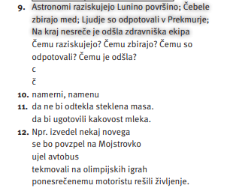
Pravilna je vsaka smiselna rešitev.
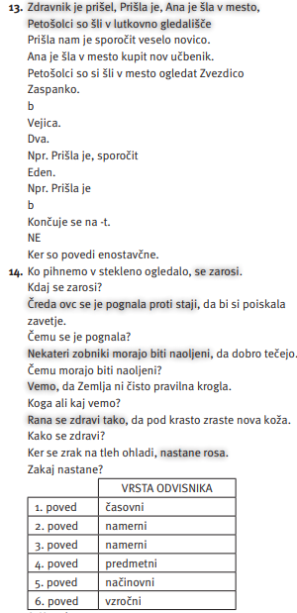
DODATNA RAZLAGA:
Kadar poved z namernim odvisnikom pretvarjamo v enostavčno poved, uporabimo namenilnik.
Prišla je, da bi nam pomagala. NAMERNI ODVISNIK
Prišla nam je pomagat. NAMENILNIK
VEZNIKI:
ko
da
da
da
da
ker

Danes boste naredili še nekaj nalog, s katerimi bomo ponovili/utrdili vzročni in namerni odvisnik.

Pred reševanjem v zvezek zapiši še tole kratko pojasnilo (kar pod nasov Namerni odvisnik), ki ti bo zagotovo v pomoč.
Zapomni si:
Namerni odvisnik lahko hitro zamenjamo z vzročnim odvisnikom, zato moramo biti vedno pozorni na pravilno vprašalnico in ustrezen veznik.

ZAKAJ? – KER VZROČNI ODVISNIK

ČEMU? – DA (BI) NAMERNI ODVISNIK

DZ str. 22/15, 16
DZ str. 23/17

V zvezek (neumetnostna stran) pod naslov Vaja pa boste naredili analizo povedi:

V povedih pobarvaj glavni stavek, obkroži veznik, napiši vprašalnico, določi vrsto odvisnika.

Povedi:
Kdor dela, dela tudi napake.
Maja se je veliko učila, ker bo vprašana.
Pesmico je zrecitirala, ne da bi naredila napako.
Peter je odšel v Koper, da bi kupil darilo za prijatelja.
Mama mi je pripovedovala, kako so živeli v prvih povojnih letih.
Šli bomo po bližnjici, da bi čim hitreje prišli na cilj.

Naloge mi ni treba poslati. Rešitve dobite v ponedeljek. Želim vam lep vikend !

